**„Die Qualität wächst!“ – die Ergebnisse bei aed „neuland“ 2025 stehen fest.**

**Im Haus der Architektinnen und Architekten in Stuttgart war am 03. Juli 2025 die Preisverleihung. Die Jury lobt „steigendes Niveau“ und „große Vielfalt“ beim aed „neuland“ Gestaltungswettbewerb 2025.**

**04.07.2025 Presseinformation**

**Förderung junger Gestalter:innnen – aed neuland 2025**



Den aed neuland Nachwuchswettbewerb erreichten 250 Einreichungen aus der DACH-Region, davon wurden 25 Projekte und Konzepte ausgelobt. Der Wettbewerb hat eine Altersbegrenzung bis 28 Jahre und fand in 2025 zum zehnten Mal statt.

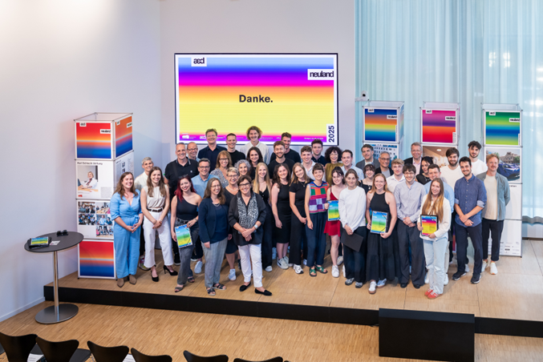

Foto: Preisträger:innen 2025 neuland mit Jury und Organisatoren.

**Hauptförderer** des aed „neuland“ Nachwuchswettbewerbs

Die Karl Schlecht Stiftung fördert den aed "neuland" Wettbewerb seit 2012 und ist begeistert vom hohen Niveau und dem wachsenden Interesse an aed neuland. In ihrem Grusswort formulierte Dr. Kira Eghbal-Azar, Senior-Referentin Kultur bei der Karl Schlecht Stiftung: "In einer Zeit, in der wir mit komplexen Herausforderungen konfrontiert sind – ökologisch, sozial, technologisch – brauchen wir genau das: Visionäre, junge VorDenker, die infrage stellen und neu entwerfen. Was heute hier beim aed neuland Wettbewerb prämiert wird, ist weit mehr als Gestaltung – es ist Pioniergeist, interdisziplinäres Denken und das Streben nach echten Lösungen für unsere Gesellschaft."  
  
Weitere Förderer sind: **Atelier Brückner, PHOENIX, Rat für Formgebung, studiokurbos** und die **Werner Sobek AG.**

Das Preisgeld in Höhe von 10.000 Euro – jeweils 2.000 Euro – für den 1. Preis wurde in den fünf Kategorien gestiftet.

**neuland – Förderung junger Gestalter:innen**

Die Ausrichtung des Nachwuchswettbs „neuland“ ist bewusst disziplinübergreifend. **„Durch den Wettbewerb sollen herausragende junge Gestalter:innen am Beginn ihrer beruflichen Laufbahn gezielt gefördert werden. Gleichzeitig soll der breiten Öffentlichkeit durch die Präsentation der ausgezeichneten Arbeiten ein Einblick in die Breite und Vielfalt von Gestaltung gegeben werden,“** betont **Silvia Olp**, die Initiatorin und Organisatorin des neuland Wettbewerbes. Der Nachwuchswettbewerb wird seit 2013 vom aed ausgelobt.



Foto: Silvia Olp, aed Beirat, Initiatorin und Organisatorin aed neuland

Nachdem bereits die Jurysitzung im April 2025 mit nahmhaften Vertretern aus Architektur und Design stattfand, erfolgte die Preisverleihung Anfang Juli mit mehr als 200 Besuchern im Haus der Architektinnen und Architekten in Stuttgart.

Ausführliche Informationen zu allen Preisträger:innen anzuschauen auf der Website des aed „neuland“: [www.aed-neuland.de](http://www.aed-neuland.de)

**Teilnahmebedingungen**

Der Wettbewerb soll als Plattform für besonders begabte Nachwuchskräfte im Bereich der Gestaltung dienen. Ziel ist es, innovative und nachhaltige Gestaltung zu fördern, die sich durch größtmögliche ökonomische wie ökologische Qualität auszeichnet und die funktional und nutzerfreundlich zugleich ist, dabei aber auch höchsten ästhetischen Anforderungen entspricht. Im Mittelpunkt der Gestaltung sollen immer der Mensch und der mit dem Entwurf verbundene gesellschaftliche Nutzen stehen. Der Nachwuchswettbewerb »neuland« ist bewusst disziplin-übergreifend ausgerichtet. Die Teilnahme ist nicht auf bestimmte Fachgebiete oder Hochschulen beschränkt. Durch den Wettbewerb sollen herausragende junge Gestalter am Beginn ihrer beruflichen Laufbahn gezielt gefördert werden. Gleichzeitig soll der breiten Öffentlichkeit durch die Präsentation der ausgezeichneten Arbeiten ein Einblick in die Breite und Vielfalt von Gestaltung gegeben werden. Der Wettbewerb verfolgt ebenso wie seine Auslober keine Gewinnerzielungsabsichten, sondern ist ausschließlich dem Gemeinnutz verpflichtet.

**Veranstalter und Förderer**

**Der aed** ist eine von Stuttgarter Ingenieur:innen, Architekt:innen und Designer:innen gegründete Initiative. Sie beruht auf der Erkenntnis, dass in der Region Stuttgart in den unterschiedlichsten Bereichen eine sehr hohe Gestaltungskompetenz vorhanden ist. Der aed will diese Kompetenz im allgemeinen Bewusstsein verankern und als übergreifende Institution für ihre Förderung wirken. Der aed dient als Mittler und Motor für die Vermittlung guter Gestaltung.

**Die Karl Schlecht Stiftung** ist eine gemeinnützige Stiftung mit Fokus auf „Good Leadership“. Ihre Leitidee ist die Verbesserung von Führung in Business und Gesellschaft durch humanistische Werte. Vor diesem Hintergrund fördert sie die ganzheitliche, wertebasierte Persönlichkeitsentwicklung von jungen Menschen und angehenden Führungskräften. Dazu unterstützt sie wirkungsorientierte Projekte und Institutionen der Wissenschaft und Bildung. Sie fördert derzeit rund 100 Fremdprojekte sowie eigene Projekte mit jährlich etwa 8 Millionen Euro. Die Karl Schlecht Stiftung mit Sitz in Aichtal und einem Büro in Berlin wurde im Oktober 1998 von Dipl.-Ing. Karl Schlecht gegründet. Der Stifter ist Gründer des Betonpumpenherstellers Putzmeister.

**Pressekontakt**

**Silvia Olp,** im Beirat des aed Stuttgart, Initiatorin und Organisatorin des aed neuland Nachwuchswettbewerbes.

+49 160 8894377, [silvia.olp@aed-stuttgart.de](mailto:silvia.olp@aed-stuttgart.de)

Fotos: René Müller, Stuttgart – zur freien Verfügung.

**Projektfotos zu den Preisträger:innen stellen wir gerne zur Verfügung. Bitte senden Sie uns den Link von aed neuland zum entsprechendem Projekt.**

Stuttgart, im Juli 2025  
Abdruck honorarfrei/Beleg erbeten